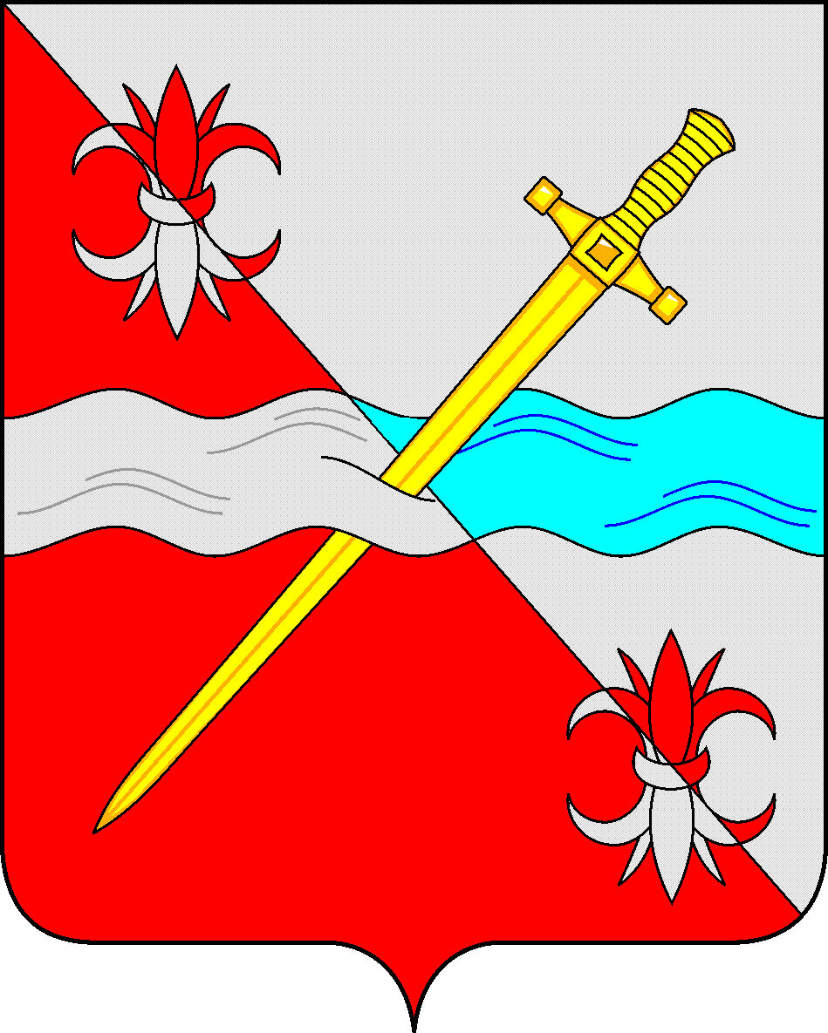

**СОВЕТ**

**депутатов Советского городского округа**

**Ставропольского края**

**РЕШЕНИЕ**

25 апреля 2019 г. № 262

г. Зеленокумск

О внесении изменений в положение об отделе культуры администрации Советского городского округа Ставропольского края, утвержденное решением Совета депутатов Советского городского округа Ставропольского края от 05 февраля 2018 № 83

Руководствуясь Федеральным законом от 06 октября 2003 г. № 131-ФЗ «Об общих принципах организации местного самоуправления в Российской Федерации», Уставом Советского городского округа Ставропольского края, Совет депутатов Советского городского округа Ставропольского края

РЕШИЛ:

1. Внести следующие изменения в Положение об отделе культуры администрации Советского городского округа Ставропольского края, утвержденное решением Совета депутатов Советского городского округа Ставропольского края от 05 февраля 2018 № 83:

1) пункт 2.2. раздела 2 дополнить:

а) пунктом 2.2.10 следующего содержания:

«2.2.10.реализует мероприятия по созданию музеев Советского городского округа;»;

б) пунктом 2.2.11 следующего содержания:

«2.2.11.обеспечивает создание условий на территории Советского городского округа Ставропольского края для развития туризма;»;

в) пунктом 2.2.12 следующего содержания:

«2.2.12.создает условия для организации проведения независимой оценки качества условий оказания услуг подведомственными учреждениями в порядке и на условиях, которые установлены федеральными законами, а также обеспечивает применение результатов независимой оценки качества условий оказания услуг при оценке деятельности руководителей подведомственных учреждений и осуществляет контроль за принятием мер по устранению недостатков, выявленных по результатам независимой оценки качества условий оказания услуг указанными учреждениями, в соответствии с федеральными законами;»;

г) пунктом 2.2.13 следующего содержания:

«2.2.13.осуществляет ведомственный контроль за соблюдением трудового законодательства и иных нормативно правовых актов, содержащих нормы трудового права в отношении подведомственных учреждений;»;

д) пунктом 2.2.14 следующего содержания:

«2.2.14.осуществляет ведомственный контроль в сфере закупок в отношении подведомственных учреждений».

2. Уполномочить отдел культуры администрации Советского городского округа Ставропольского края провести государственную регистрацию изменений в положение об отделе культуры администрации Советского городского округа Ставропольского края.

Председатель Совета депутатов

Советского городского округа

Ставропольского края В.П.Немов